***Indicação: 120/2024 - GVRDG***

EXMO. SR. PRESIDENTE DA CÂMARA MUNICIPAL DE SUMARÉ

Indico ao Exmo. Senhor Prefeito Municipal, junto aos Departamentos Competentes, no sentido de realizar implementação de lombada e sinalização de solo, localizada na R. 04(João Batista Pires), próximo ao número 207, Jd. Vitória, em Sumaré.

Tal solicitação se justifica tendo em vista a atender ao anseio dos munícipes que procuraram esse vereador e relataram a situação constante de condutores que trafegam em alta velocidade neste trecho (próximo ao número 207), com registro de acidentes e colocando em risco a segurança dos munícipes.

Ciente de poder contar com a compreensão e com atenção, atenciosamente agradeço.

*Sumaré, 26 de junho de 2024*

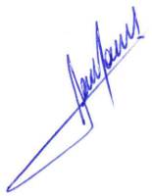

**RODRIGO DORIVAL GOMES**

Vereador

Cidadania